ĐỀ CƯƠNG ÔN TẬP GIỮA HỌC KÌ II
NĂM HỌC 2024 - 2025
MÔN SINH HỌC 11
I. MỤC TIÊU
1. Kiến thức. Học sinh ôn tập các kiến thức về:
- Các hình thức cảm ứng ở động vật (cảm ứng ở ĐV có HTK lưới, chuỗi hạch, ống).
- Tế bào thần kinh và dẫn truyền xung thần kinh trên sợ thần kinh.
- Synapse và truyền tin qua synapse
- Phản xạ, phản xạ không điều kiện và phản xạ có điều kiện.
- Tập tính và vai trò của tập tính.
- Tập tính bẩm sinh và tập tính học được.
2. Kĩ năng: Học sinh rèn luyện các kĩ năng:
- Làm bài trắc nghiệm
- Vận dụng kiến thức để giải thích các hiện tượng liên quan thực tiễn.
- Rèn luyện tư duy, kĩ năng quan sát, suy luận và so sánh.
- Rèn thói quen sinh hoạt luyện tập TDTT tốt cho sức khỏe.
II. NỘI DUNG
1. Cấu trúc đề thi:
Phần I: Gồm 12 câu hỏi trắc nghiệm nhiều phương án lựa chọn. 0,25đ/câu. Tổng điểm: 3,0 điểm
Phần II: Gồm 2 câu trắc nghiệm dạng Đúng/Sai, 4 ý/câu. Tổng điểm: 2,0 điểm
+ HS trả lời chính xác 01 ý trong 1 câu hỏi được 0,1 điểm
+ HS trả lời chính xác 02 ý trong 1 câu hỏi được 0,25 điểm
+ HS trả lời chính xác 03 ý trong 1 câu hỏi được 0,5 điểm
+ HS trả lời chính xác 04 ý trong 1 câu hỏi được 1 điểm
Phần III: Gồm 4 câu trả lời ngắn: 0,5đ/câu. Tổng điểm: 2,0 điểm
Phần IV: Các câu hỏi tự luận. Gồm 3 câu. 1,0 điểm/câu. Tổng điểm: 3,0 điểm
2.Ma trận
Nội dung | Số câu hỏi
Nội dung | Phần I |  |  | Phần II |  |  | Phần III |  |  | Phần IV
Nội dung | Biết | Hiểu | Vận dụng | Biết | Hiểu | Vận dụng | Biết | Hiểu | Vận dụng | Biết | Hiểu | Vận dụng
Các hình thức cảm ứng ở động vật | 1 | 1 |  |  |  |  |  | 1
Tế bào thần kinh và dẫn truyền xung thần kinh trên sợ thần kinh. | 1 | 1 |  |  |  |  |  |  |  |  |  | 1
Synapse và truyền tin qua synapse | 1 |  | 1 | 2 | 1 | 1 | 1 |  |  | 1
Phản xạ, phản xạ không điều kiện và phản xạ có điều kiện. | 1 |  | 1 |  |  |  |  |  | 1
Tập tính và vai trò của tập tính. | 1 | 1 |  | 1 | 2 | 1
Tập tính bẩm sinh và tập tính học được. | 1 |  | 1 |  |  |  | 1 |  |  |  | 1
Tổng | 6 | 3 | 3 | 3 | 3 | 2 | 2 | 1 | 1 | 1 | 1 | 1
Tổng | 12 |  |  | 2 câu = 8 lệnh |  |  | 4 |  |  | 3
Các con số trong bảng thể hiện số lượng lệnh hỏi. Mỗi câu hỏi ở phần I, III,IV là 1 lệnh hỏi; mỗi ý hỏi tại phần II là 1 lệnh hỏi.
3. Câu hỏi minh họa
A. Phần I: Câu hỏi trắc nghiệm nhiều phương án lựa chọn
* Nhận biết
- Động vật có hệ thần kinh dạng lưới khi bị kích thích thì
A. di chuyển đi chỗ khác. B. co ở phần cơ thể bị kích thích.
C. duỗi thẳng cơ thể. D. co toàn bộ cơ thể.
- Tế bào thần kinh còn được gọi là
A. synapse. B. neuron. C. myelin. D. ranvier.
- Ở chân khớp, đâu là hạch phát triển hơn so với các hạch khác và chi phối các hoạt động phức tạp của cơ thể?
A. Hạch ở lưng. B. Hạch ở bụng. C. Hạch đầu. D. Hạch ở các chi.
- Chất mà động vật tiết ra ngoài môi trường và ảnh hưởng đến hành vi của những cá thể khác cùng loài là:
A. hoocmone. B. pheromone. C. chất dẫn truyền thần kinh. D. enzyme.
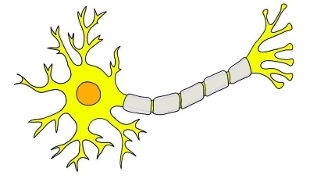
- Hầu hết các neuron đều được cấu tạo từ:
A. ba thành phần: thân, sợi trục, chùy synapse.
B. ba thành phần: thân, sợi nhánh, eo Ranvier.
C. ba thành phần: thân, eo Ranvier, chùy synapse.
D. ba thành phần: thân, sợi nhánh, sợi trục.
- Các đoạn nhỏ trên sợi trục không được bao myelin bao bọc gọi là các:
A. synapse. B. chùy synapse. C. sợi nhánh. D. eo Ranvier.
- Chức năng của neuron là:
A. tiếp nhận kích thích, tạo ra xung thần kinh và truyền xung thần kinh ra toàn cơ thể.
B. tiếp nhận kích thích, tạo ra xung thần kinh và truyền xung thần kinh đến neuron khác hoặc tế bào khác.
C. tiếp nhận xung thần kinh, tạo các kích thích và dẫn truyền đến neuron khác hoặc tế bào khác.
D. tiếp nhận xung thần kinh, tạo các kích thích và dẫn truyền ra toàn cơ thể.
- Điện thế hoạt động được hình thành qua các giai đoạn theo trình tự:
A. điện thế nghỉ → khử cực → đảo cực. B. khử cực → đảo cực → tái phân cực.
C. đảo cực → khử cực → tái phân cực. D. khử cực → đảo cực → điện thế nghỉ.
- Trên sợi trục thần kinh, khoảng cách giữa các bao myelin được gọi là
A. synapse. B. chuỳ synapse. C. eo Ranvier. D. thụ thể.
- Synapse là:
A. đơn vị cấu tạo và chức năng của hệ thần kinh.
B. một loại chất chuyển giao thần kinh.
C. đơn vị liên kết giữa TB thần kinh với TB thần kinh hoặc giữa TB thần kinh với TB khác
D. diện tiếp xúc giữa TB thần kinh với TB thần kinh hoặc giữa TB thần kinh với TB khác.
- Loại synapse nào phổ biến ở động vật trong các loại synapse dưới đây?
A. synapse xung thần kinh. B. synapse sinh học.
C. synapse hóa học D. synapse điện.
- Chất trung gian hóa học phổ biến nhất ở động vật có vú là
A. acetylcholine và đôpamin B. acetylcholine và serôtônin
C. serôtônin và norađrênalin D. acetylcholine và norađrênalin
- Thụ thể tiếp nhận chất trung gian hóa học nằm ở
A. màng trước synapse B. khe synapse C. chùy synapse D. màng sau synapse
- Tập tính là:
A. Những động tác của động vật trả lời lại các kích thích
B. Chuỗi các hoạt động của động vật trả lời lại các kích thích
C. Những suy nghĩ của động vật trả lời lại các kích thích
D. Những biểu hiện của động vật trả lời lại các kích thích
- Tập tính của động vật không có vai trò nào sau đây?
A. Tăng khả năng sinh tồn của động vật. B. Đảm bảo cho sự thành công sinh sản.
C. Đảm bảo cho động vật phát triển. D. Tăng số lượng con trong mỗi lần sinh sản.
- Tập tính ở động vật được chia thành các loại
A. bẩm sinh, học được, hỗn hợp. B. bẩm sinh, hỗn hợp
C. học được, hỗn hợp. D. tự nhiên, nhân tạo
- Tập tính bẩm sinh là:
A. Sinh ra đã có, di truyền từ bố mẹ, đặc trưng cho loài
B. Sinh ra vài tháng sau mới có, di truyền từ bố mẹ, đặc trưng cho loài
C. Sinh ra đã có, không di truyền từ bố mẹ, không đặc trưng cho loài
D. Là tập tính học được từ bố mẹ
- Tập tính học được là:
A. Sinh ra sau vài ngày là có, học hỏi từ bố mẹ
B. Hình thành trong quá trình sống của cá thể, thông qua học tập và rút kinh nghiệm
C. Không phải là một hành động hay chuỗi hành động được quyết định bởi quá trình điều kiện hóa
D. Luôn có thể phân biệt rạch ròi được với tập tính bẩm sinh
- Tập tính học được ở động vật có chung các đặc điểm:
A. Suốt đời không đổi. B. Sinh ra đã có.
C. Được truyền từ đời trước sang đời sau. D. Phải học trong đời sống mới có được.
- Cơ sở của tập tính là?
A. Phản xạ. B. Cơ quan cảm thụ.
C. Thần kinh cảm giác. D. Thần kinh vận động.
* Thông hiểu
Câu 1: Điều kiện hoá hành động là kiểu liên kết
A. các hành vi và các kích thích sau đó động vật chủ động lặp lại các hành vi này.
B. một hành vi của động vật với một phần thưởng hoặc phạt, sau đó động vật chủ động lặp lại
C. một hành vi và một kích thích sau đó động vật chủ động lặp lại các hành vi này.
D. hai hành vi với nhau mà sau đó động vật chủ động lặp lại các hành vi này.
Câu 2: Ví dụ nào sau đây là tập tính bẩm sinh ?
A. Nhện giăng tơ B. Người xây nhà C. Mèo bắt chuột D. Chó chăn cừu
Câu 3: Ở động vật, khi nói về vai trò của pheromone, có bao nhiêu phương án trả lời đúng sau đây ?
(1) Nhận biết và giao tiếp với nhau (2) Phát tín hiệu cảnh báo
(3) Đánh dấu đường đi (4) Nhận biết giới tính để kết đôi giao phối
A. 4 B. 2 C. 3 D. 1
Câu 4: Loại ion nào sau đây đi vào chùy xináp làm bóng chứa axêtincôlin gắn vào màng trước và vỡ ra?
A. K⁺. B. Mg²⁺. C. Ca²⁺. D. Na⁺.
Câu 5: Các tế bào thần kinh của hệ thần kinh dạng ống được phân chia thành:
A. thần kinh trung ương (gồm não bộ và các dây thần kinh não) và thần kinh ngoại biên (gồm các hạch thần kinh và tủy sống).
B. thần kinh trung ương (gồm não bộ và tủy sống) và thần kinh ngoại biên (gồm các hạch thần kinh và các dây thần kinh não, tủy).
Câu 6: 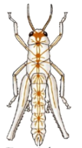Quan sát động vật hình bên và cho biết động vật có hệ thần kinh dạng
A. hệ thần kinh dạng đốt B. hệ thần kinh dạng lưới
C. hệ thần kinh dạng ống. D. hệ thần kinh dạng chuỗi hạch.

*Vận dụng
- Bệnh nào sau đây là bệnh do tổn thương hệ thần kinh?
A. Trầm cảm. B. Còi xương.
C. Vàng da trẻ sơ sinh. D. Ung thư.
- Dựa vào chức năng của neuron, hãy cho biết neuron có số lượng sợi nhánh nhiều sẽ có ưu thế gì?
A. Sợi nhánh càng nhiều giúp neuron xử lí các thông tin càng chính xác → quá trình truyền thông tin càng nhanh chóng.
B. Sợi nhánh càng nhiều giúp neuron truyền thông tin đến các tế bào khác càng nhanh → quá trình xử lí thông tin càng chính xác.
C. Sợi nhánh càng nhiều giúp neuron tiếp nhận nhiều thông tin từ thân neuron gửi tới → quá trình xử lí thông tin càng chính xác.
D. Sợi nhánh càng nhiều giúp neuron tiếp nhận thông tin từ nhiều tế bào khác gửi tới → quá trình xử lí thông tin càng chính xác.
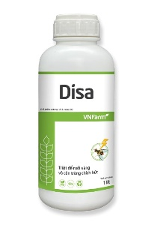
- Một số các hợp chất hữu cơ chứa phosphorus như các chất độc thần kinh, thuốc trừ sâu gây ức chế hoạt động của enzyme acetylcholinesterase ở màng sau synapse. Điều gì sẽ xảy ra nếu động vật bị nhiễm những chất độc này?
A. Tăng giải phóng acetylcholine qua khe synapse, kích thích lên cơ, cơ co dãn liên tục, lâu dài gây liệt cơ và tử vong.
B. Acetylcholine không bị phân huỷ, kích thích lên cơ, cơ co dãn liên tục, lâu dài gây liệt cơ và tử vong.
C. Không có acetate và choline ở chuỳ synapse, không xuất hiện điện thế hoạt động, xung thần kinh không được truyền đi, động vật ở trạng thái nghỉ ngơi.
D. Acetylcholine không liên kết với thụ thể ở màng sau synapse, không xuất hiện điện thể hoạt động, xung thần kinh không được truyền đi, động vật ở trạng thái nghỉ ngơi.
- Điều nào sau đây không đúng với sự tiến hóa của hệ thần kinh?
A. Tiến hóa theo dạng lưới → chuỗi hạch → dạng ống
B. Tiến hóa theo hướng tiết kiệm năng lượng trong phản xạ
C. Tiến hóa theo hướng phản ứng chính xác và thích ứng trược kich thích của môi trường
D. Tiến hóa theo hướng tăng lượng phản xạ nên cần nhiều thời gian để phản ứng
- Khi kết hợp đồng thời âm thanh và cho chó ăn, sau vài lần chỉ cần nghe thấy âm thanh chó cũng tiết nước bọt là ví dụ về:
A. Điều kiện lí đáp ứng (điều kiện kiểu I.Pavlov)
B. Điều kiện lí hành động (điều kiện hóa kiểu Skinner)
C. Điều kiện hóa hành động (điều kiện hóa kiểu Skinner)
D. Điều kiện hóa đáp ứng (điều kiện kiểu I.Pavlov)
- Các động vật có đặc điểm hệ thần kinh khác nhau có sự khác nhau về:
A. tốc độ, độ nhạy cảm và chính xác của cảm ứng.
B. tốc độ, độ chính xác và phức tạp của cảm ứng.
C. số lượng, độ chính xác và phức tạp của cảm ứng.
D. tốc độ, độ nhạy cảm và chính xác của cảm ứng.

Phần II: Câu hỏi trắc nghiệm dạng Đúng/Sai. Thí sinh trả lời từ câu 1 đến câu 4. Trong mỗi ý a), b), c), d) ở mỗi câu, thí sinh chọn đúng hoặc sai
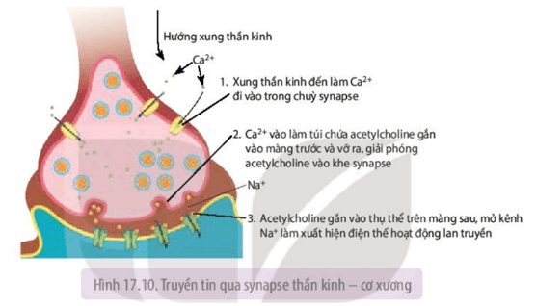
Câu 1: Khi nói về quá trình truyền tin qua synapse, các phát biểu dưới đây là đúng hay sai?
a) Xung thần kinh đến gây mở kênh ion, Na⁺ vào trong chùy synapse.
b) Màng trước synapse xuất bào túi chứa chất trung gian hoá học, enzyme ở khe synapse phân giải túi, giải phóng chất trung gian hoá học.
c) Chất trung gian hoá học, sau khi liên kết với thụ thể, được enzyme tương ứng phân giải thành các tiểu phần, sau đó các tiểu phần quay lại tái tổng hợp chất trung gian hoá học ở màng trước.
d) Chất trung gian hoá học gắn vào thụ thể trên màng sau synapse có thể gây mở kênh Na⁺, làm xuất hiện điện thế hoạt động dẫn truyền xung thần kinh.
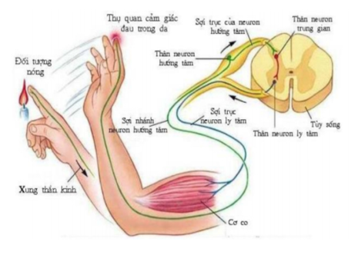
Câu 2: Khi nói về phản xạ, các nhận định dưới đây là đúng hay sai?
a) Phản xạ là phản ứng của cơ thể trả lời các kích thích từ môi trường thông qua hệ thần kinh.
b) Phản xạ thực hiện qua cung phản xạ.
c) Một cung phản xạ điển hình bao gồm năm bộ phận.
d) Bất kỳ bộ phận nào của cung phản xạ bị tổn thương, phản xạ sẽ không thực hiện được.

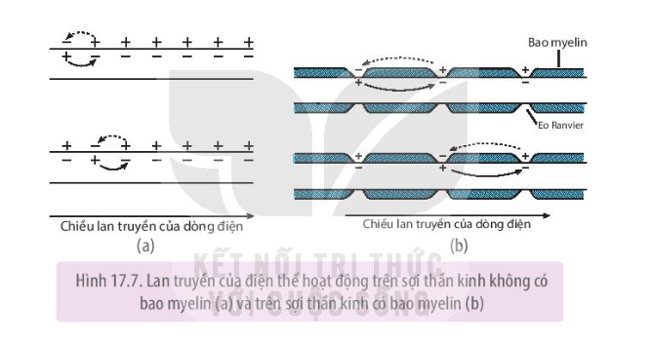
Câu 3: Khi nói về sự lan truyền xung thần kinh trên sợi thần kinh, các phát biểu dưới đây là đúng hay sai?
a) Ở người, tốc độ lan truyền xung thần kinh trên sợi thần kinh giao cảm (không có bao myelin) lớn hơn nhiều lần tổc độ lan truyền trên sợi thần kinh vận động (có bao mielin).
b) Tốc độ lan truyền trên sợi thần kinh không có bao myelin chậm hơn so với sợi thần kinh có bao myelin.
c) Lan truyền nhảy cóc làm cho nhiều vùng trên sợi trục chưa kịp nhận thông tin về kích thích.
d) Lan truyền liên tục làm đẩy nhanh tốc độ lan truyền thông tin trên sợi trục.
Câu 4: Khi nói về thí nghiệm cho chó ăn của I. Pavlov, các nhận định dưới đây là đúng hay sai?
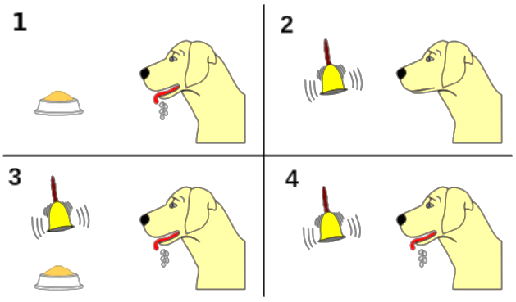
a) Chó có thói quen tiết nước bọt trước khi ăn.
b) Tiếng chuông gây cảm giác nguy hiểm nên chó không tiết nước bọt.
c) Rung chuông làm chó tiết nước bọt sau nhiều lần rung chuông trước đó là kiểu học điều kiện hóa đáp ứng
d) Sau nhiều lần kết hợp vừa rung chuông vừa cho chó ăn, sau đó chỉ cần rung chuông chó sẽ tiết nước bọt do mối liên hệ giữa hai kích thích đã được hìnhthành trong thần kinh trung ương.

Phần III: Câu hỏi trả lời ngắn
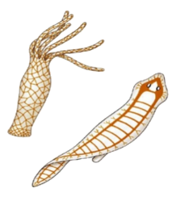
Câu 1: Cho các đặc điểm sau:
1) Các tế bào thần kinh nằm rải rác trong cơ thể.
2) Động vật đối xứng hai bên thuộc ngành Giun dẹp, Giun tròn, Chân khớp,...
3) Phản ứng mang tính chất định khu (một vùng xác định trên cơ thể), chính xác hơn.
4) Phản ứng với kích thích bằng cách co toàn bộ cơ thể.
5) Các tế bào thần kinh tập hợp lại thành các hạch thần kinh.
6) Tiết kiệm năng lượng hơn.
Hãy cho biết các đặc điểm nào đúng kiểu hệ thần kinh dạng lưới.
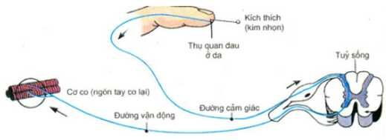
Câu 2: Dựa hình dưới
Cung phản xạ tự vệ ở người gồm mấy thành phần?
Câu 3: Cho hình sau:
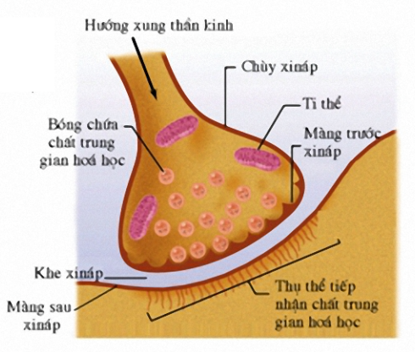
Synapse cấu tạo gồm mấy thành phần chính?
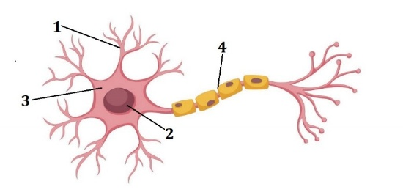
Câu 4: Hình bên mô tả neuron thần kinh chính thức, xung thần kinh sau khi được xử lí sẽ đi qua neuron khác từ cấu trúc số ?

Câu 5. Một người có chiều cao là 1,6m; tốc độ lan truyền xung thần kinh trên sợi thần kinh có bao myelin là khoảng 1cm/s. Thời gian xung thần kinh lan truyền từ vỏ não đến ngón chân của người này là khoảng bao nhiêu giây?
Phần IV: Câu hỏi tự luận
Câu 1. Nối các loại thụ thể sao cho đúng với vai trò của chúng.
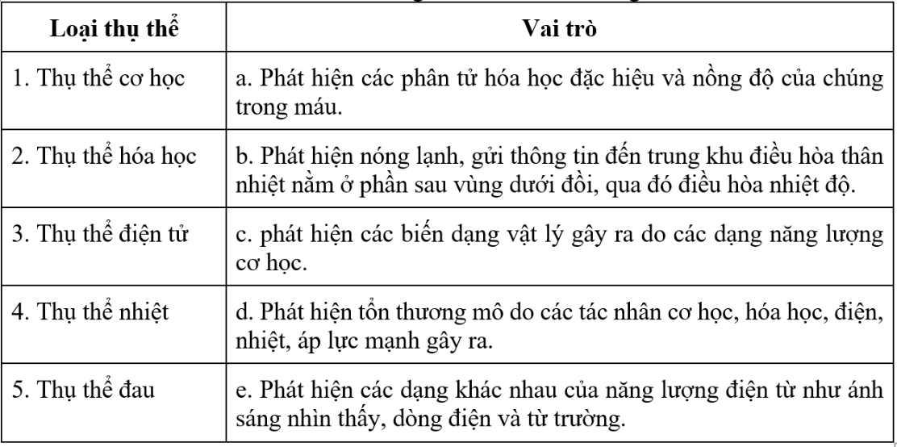

Câu 2. Cho biết ưu điểm của hệ thần kinh dạng chuỗi hạch so với hệ thần kinh dạng lưới?
Bài 3. Phân biệt tập tính bẩm sinh và tập tính học được theo các tiêu chí nhưbảng dưới đây:
Tiêu chí | Tập tính bẩm sinh | Tập tính học được
Tính di truyền
Tính ổn định
Cơ sở thần kinh
Câu 4. Nối cột A với cột B sao cho các ví dụ trùng khớp với tên và định nghĩa của chúng.
A | B
1. Tập tính bẩm sinh | a. Sinh ra đã có, di truyền từ bố mẹ
1. Tập tính bẩm sinh | b. Sau nhiều lần ăn thử sâu có màu đỏ và bị ngộ độc, chim chích không ăn loại sâu này nữa
2. Tập tính học được | c. Mọt gỗ chuyển động nhanh khi đi qua vùng khô
2. Tập tính học được | d. Hình thành trong quá trình sống của cá thể

ĐỀ THI MINH HỌA GIỮA HK II NĂM HỌC 2024 -2025
Môn thi: SINH HỌC 11
Phần I (3 điểm). Câu trắc nghiệm nhiều phương án lựa chọn. Thí sinh trả lời từ câu 1 đến câu 12. Mỗi câu hỏi thí sinh chỉ chọn một phương án.
- Động vật nào sau đây phản ứng lại kích thích bằng cách chuyển động cả cơ thể?
A. Thuỷ tức. B. Rắn. C. Giun đất. D. Ếch đồng.
- Sợi trục của neuron có chức năng:
A. truyền kích thích ra khắp cơ thể. B. truyền kích thích đến tế bào khác.
C. truyền xung thần kinh đến tế bào khác. D. truyền xung thần kinh ra khắp cơ thể.
- Trong synapse, chất trung gian hóa học nằm ở
A. màng trước synapse B. chùy synapse C. màng sau synapse D. khe synapse
- Một ví dụ không thuộc về tập tính bẩm sinh:
A. Nhện thực hiện rất nhiều động tác nối tiếp để tạo thành tấm lưới
B. Tinh tinh lấy đá để đập quả dầu cọ
C. Chấm đỏ trên mỏ chim hải âu mẹ kích thích chim non ăn mồi
D. Em bé khóc khi mới chào đời.
- Đơn vị cấu tạo chức năng của hệ thần kinh là:
A. synapse. B. hạch thần kinh. C. tủy. D. neuron.
- Vai trò không thuộc về tập tính của động vật:
A. Tăng khả năng sinh tồn B. Giảm khả năng điều tiết cơ thể
C. Tăng sự thành công sinh sản D. Là một cơ chế để cân bằng nội môi
- Mỗi hạch thần kinh trong hệ thần kinh chuỗi hạch là một …….(1)……. điều khiển hoạt động của …….(2)…….Các cụm từ còn thiếu điền vào chỗ trống là:
A. (1) cơ quan, (2) cả cơ thể. B. (1) cơ quan, (2) một vùng xác định trên cơ thể.
C. (1) trung tâm, (2) cả cơ thể. D. (1) trung tâm, (2) một vùng xác định trên cơ thể.
- Trên sợi thần kinh không có bao myelin, điện thế hoạt động là truyền là do:
A. khử cực, đảo cực và tái phân cực liên tiếp từ vùng này sang vùng khác kế tiếp.
B. khử cực, đảo cực và tái phân cực liên tiếp từ eo Ranvier này sang eo Ranvier kế tiếp.
C. khử cực, đảo cực và tái phân cực liên tiếp từ một vùng này sang eo Ranvier kế tiếp.
D. khử cực, đảo cực và tái phân cực liên tiếp từ một eo Ranvier này sang vùng kế tiếp.
- Khi thời tiết lạnh, cơ thể thằn lằn bị hạ nhiệt độ, thụ thể sẽ báo tin về não và buộc thằn lằn phải di chuyển đến nơi có ánh năng để thu nhiệt là ví dụ về vai trò:
A. Tăng khả năng thành công sinh sản B. Tăng khả năng hình thành tập tính mới
C. Duy trì môi trường bên trong cơ thể ổn định D. Tăng khả năng học hỏi của động vật
- Khi nói về tập tính học được, phát biểu nào sau đây là đúng?
A. Là loại tập tính từ khi sinh ra đã có.
B. Phụ thuộc vào sự phát triển của hệ thần kinh và tuổi thọ của động vật.
C. Vừa có tính đặc trưng cho loài, vừa đặc trưng cho từng cá thể.
D. Có khả năng di truyền từ thế hệ này sang thế hệ khác.
- Sự lan truyền xung thần kinh trên sợi trục được mô tả ở hình a và hình b dưới đây.
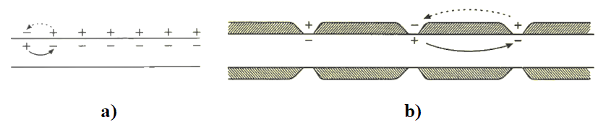
Trong các phát biểu sau, phát biểu nào đúng?
A. Hình (a) mô tả sự lan truyền xung thần kinh trên sợi trục có bao myelin, hình (b) mô tả sự lan truyền xung thần kinh trên sợi trục không có bao myelin.
B. Lan truyền xung thần kinh trên sợi trục ở hình (b) theo kiểu từ eo Ranviernày sang eo Ranvier khác.
C. Lan truyền xung thần kinh trên sợi trục ở hình (a) do đảo cực, khử cực và tái phân cực liên tiếp từ vùng này sang vùng khác kế tiếp.
D. Tốc độ lan truyền xung thần kinh trên cả hai sợi trục là như nhau, nhưng lan truyền trên sợi trục như hình (b) tiêu tốn nhiều ATP hơn.
- Quá trình truyền tin qua synapse hóa học diễn ra theo trật tự nào?
A. Khe synapse → màng trước synapse → chuỳ synapse → màng sau synapse.
B. Màng sau synapse → khe synapse → chuỳ synapse → màng trước synapse.
C. Chuỳ synapse → màng trước synapse → khe synapse → màng sau synapse.
D. Màng trước synapse → chuỳ synapse → khe synapse → màng sau synapse.
PHẦN II. Câu trắc nghiệm đúng/ sai. Thí sinh trả lời 2 câu. Trong mỗi ý a), b), c), d) ở mỗi câu, thí sinh chọn đúng hoặc sai (2 điểm)
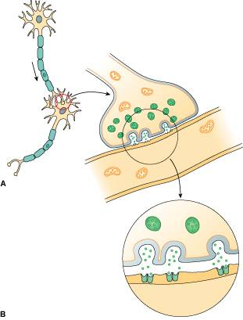
Câu 1. Khi nói về synapse hóa học, các phát biểu dưới đây là đúng hay sai?
a) Là synapse phổ biến ở động vật.
b) Trong mỗi synapse có nhiều túi chứa chất trung gian hoá học, mỗi túi chứa một loại chất trung gian hoá học khác nhau.
c) Mỗi chất trung gian hoá học có một loại enzyme phân giải tương ứng ở màng sau synapse.
d) Có nhiều chất trung gian hoá học khác nhau ở chuỳ synapse, nhưng chỉ có một loại thụ thể liên kết ở màng sau synapse.

Câu 2. Khi nói về cơ chế học tập ở người, các nhận định sau đây là đúng hay sai?
a) Học tập làm tăng cường liên kết thần kinh trong vỏ não.
b) Học tập nhiều làm tổn hại các neuron truyền dẫn truyền xung thần kinh.
c) Học tập gồm các giai đoạn tiếp nhận, xử lí, tăng cường và củng cố thông tin.
d) Kết quả của học tập là thay đổi sự hiểu biết, thái độ, hành vi, ... ở người.

Phần III. Trả lời ngắn (2 điểm)
Câu 1. Cho các động vật sau đây: Thuỷ tức, giun đốt, san hô, mực, cá, chim, rắn, giun tròn. Có bao nhiêu động vật có hệ thần kinh dạng ống?
Câu 2. Cho các bộ phận trong một cung phản xạ gồm
1. Cơ ngón tay. 2. Tuỷ sống. 3. Dây thần kinh vận động.
4. Dây thần kinh cảm giác. 5. Thụ thể cảm giác đau ở da.
Trật tự các bộ phận tham gia vào cung phản xạ co ngón tay khi tay chạm vào gai nhọn là gì?
Câu 3: Cho các ví dụ về tập tính ở động vật?
(1) Nhện chăng tơ.
(2) Khi nhìn thấy đèn giao thông màu đỏ, những người qua đường dừng lại.
(3) Thú con bú sữa mẹ.
(4) Thủy tức bắt mồi
Có bao nhiêu phát biểu trên đúng về tập tính học được ?
Câu 4. Những phát biểu nào sau đây là đúng khi nói về cấu tạo của synapse hoá học?
1) Trên màng trước synapse có các kênh Ca²⁺.
2) Khe synapse là khoảng hở giữa màng trước synapse và màng sau synapse.
3) Trên màng sau synapse có các thụ thể tiếp nhận các chất trung gian hoá học.
4) Các chất trung gian hoá học trong các bóng synapse được chứa ở khe synapse.
Phần IV. Tự luận (3 điểm)
Câu 1: Giải thích vì sao sự truyền tin qua xinap chỉ theo một chiều từ màng trước qua màng sau mà không theo chiều ngược lại?
Câu 2: Ghép nội dung ở cột bên phải với nội dung ở cột bên trái để trở thành một câu có nội dung đúng về phản xạ ở động vật:
1. Phản xạ có điều kiện | a. Hít phải bụi ta “hắt xì hơi”.
1. Phản xạ có điều kiện | b. Nhìn thấy con quạ bay trên trời, gà con núp vào cánh gà mẹ.
2. Phản xạ không điều kiện | c. Nghe tiếng gọi “chít chít”, gà chạy tới.
2. Phản xạ không điều kiện | d. Khóc khi chào đời.
Câu 3. Hình dưới đây mô tả cấu tạo hệ thần kinh ở giun đốt và chân khớp. Cấu trúc số (1) là
